Trường Đại Học Đà Lạt ĐỀ THI KẾT THÚC HỌC PHẦN
Khoa Công Nghệ Thông Tin Môn: ĐỒ HỌA ỨNG DỤNG – Lớp CTK41
Học kỳ II – Năm học 2019-2020
Đề Chính thức – Thời gian: 90 phút
(Sinh viên không được sử dụng tài liệu)

ĐỀ BÀI
YÊU CẦU
Sinh viên tạo thư mục đặt tên là MSSV_HoVaTen_SoMay để lưu bài làm của mình
Sinh viên sử dụng mãy chẵn làm đề 02, máy lẻ làm đề 01.
PHẦN I. TRẮC NGHIỆM
Sinh viên đổi tên file Word theo định dạng có sẵn và lưu vào thư mục đã tạo, sinh viên làm bài trực tiếp trên file Word này, bằng cách hightlight đáp án mà mình chọn. (03 điểm).
PHẦN II. THỰC HÀNH
- Tạo file mới với kích thước 590*710 pixels, đặt tên là MSSV_HoVaTen_BT1. Từ file Begin.jpg trong thư mục BT1 hãy tạo thành file có kết quả như Final.jpg (03 điểm).
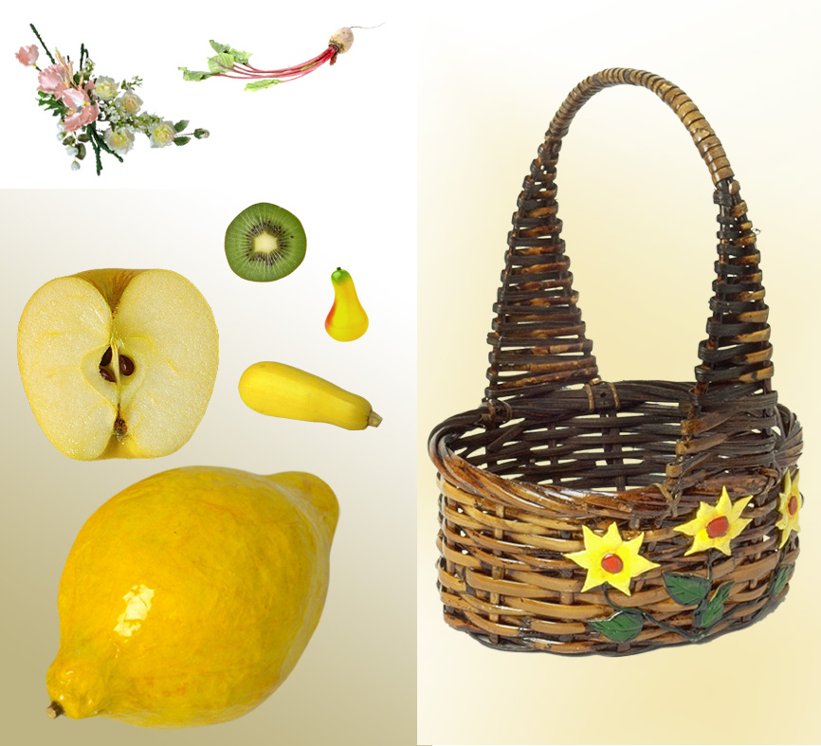
Begin.jpg
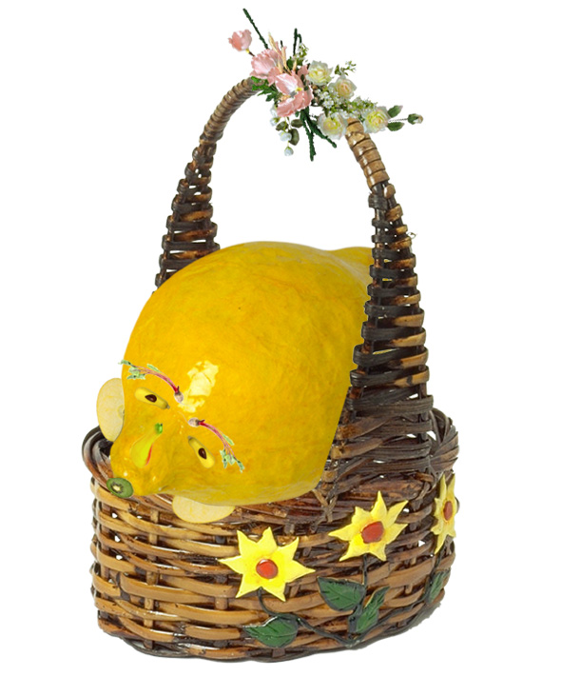
Final.jpg
- Cho các file: nen.jpg, nguoi-mau.jpg, son-moi-01.png, son-moi-02.jpg, vet-son.png trong thư mục BT2 hãy tạo thành file có kết quả như PSD-FINAL.jpg, đặt tên file kết quả là MSSV_HoVaTen_BT2 (04 điểm).

nen.jpg

nguoi-mau.jpg

son-moi-01.png

son-moi-02.jpg

vet-son.png

PSD-FINAL.jpg

Người ra đề
Trần Thị Phương Linh

